Diagramas  
Implementación del Banco de Quejas para la Alcaldía de Silvania

Jhon Stiben blanco Biloria

Kewin Jhulian Rodríguez

Adrian Aelajndro Delgado B

Reinel Soacha Dimate

Universidad de Cundinamarca

Arquitectura de software

2023

Diagrama de flujo:  
  
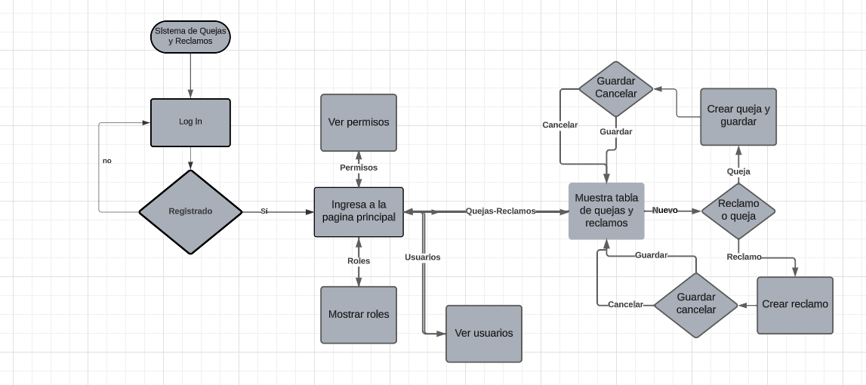

Diagrama UML:

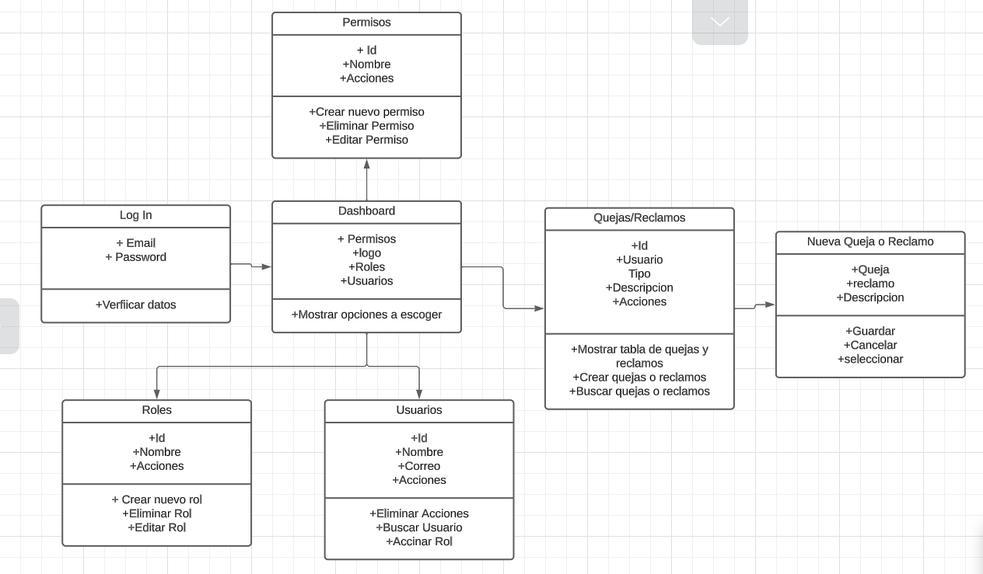

Procesos BonitaSoft:  
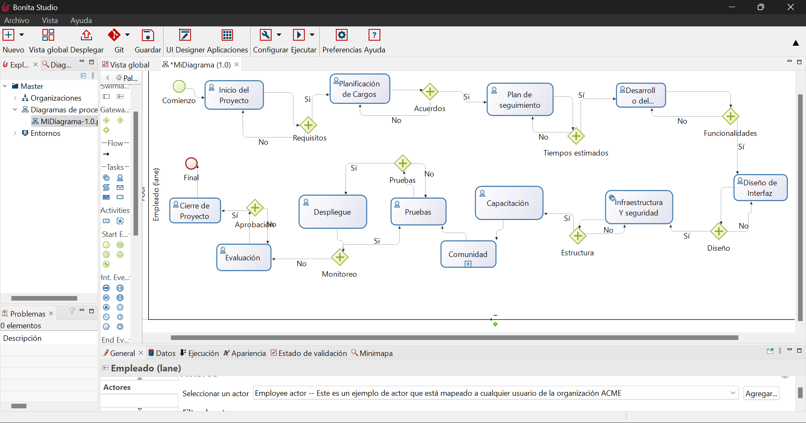

MER:

